1. IDENTIFICAÇÃO

Relatório Final PIBIC: 01/setembro/2025 a 31/agosto/2026.
Título: Um estudo para a otimização de sensores em ambiente construído destinado a produção avícola.
Unidade: INE/CTC/UFSC.
Orientadora: Profa. Dra. Simone Daniela Sartorio de Medeiros.
Co-Orientador: Prof. Dr. Leonardo de Brito Andrade (ENR/CCA/UFSC).
Aluno: Cecilia Zica Camargo.
Curso: Sistema de Informação (Noturno).

2. RESUMO
A avicultura é a atividade mais dinâmica do complexo brasileiro de carnes. Nas últimas três décadas, a cadeia tem apresentado altos índices de crescimento, com o país se tornando o terceiro produtor mundial de frango e líder em exportação. Atualmente, a carne nacional chega a quase 150 países. Fatores como qualidade, sanidade e preço contribuíram para aperfeiçoar a produtividade no setor.
A avicultura brasileira, é um setor de alta relevância estratégica que coloca o país como líder global em exportação, depende criticamente de um controle ambiental preciso para garantir a produtividade e o bem-estar animal. Sendo a atividade mais dinâmica do complexo brasileiro de carnes devido a maior fragilidade do animal.
Embora a adoção de tecnologias e automação tenha sido fundamental para esse avanço, a gestão da ambiência em grandes galpões de frango de corte ainda enfrenta um desafio técnico fundamental: a otimização da monitoração do ambiente.
Tradicionalmente, a localização dos sensores de temperatura, umidade e CO2 é determinada pela experiência do avicultor ou do projetista, resultando em um número limitado de pontos de medição. Essa prática, no entanto, gera incerteza sobre se os dados coletados são realmente representativos do microclima de todo o galpão. Desse modo, variações críticas de temperatura podem passar despercebidas, afetando o desempenho do lote, a conversão alimentar e a taxa de mortalidade.
O presente estudo aborda essa lacuna, propondo uma solução metodológica para a seleção do número e da posição ideais dos sensores. O objetivo é fornecer aos avicultores uma ferramenta para obter dados mais precisos e representativos, o que permitirá um controle mais eficaz e inteligente do ambiente. A superação dessa limitação técnica é essencial para que a avicultura brasileira continue aprimorando sua eficiência e competitividade no mercado global.

Um controle ambiental adequado das condições internas, incluindo temperatura do ar, umidade e concentração de CO2 em uma estufa, é fundamental para o crescimento, produtividade e qualidade das culturas. Produtores e pesquisadores usam diferentes sensores para medir o ambiente interno de uma estufa. No entanto, os produtores geralmente instalam um número limitado de sensores, devido a restrições econômicas e desafios de gerenciamento. Tradicionalmente, a localização dos sensores é decidida com base na experiência dos produtores e projetistas, e o centro da instalação é frequentemente considerado o ponto representativo para monitorar fatores ambientais como temperatura e umidade.
No entanto, há incerteza sobre se as medições feitas no centro da estufa realmente representam todo o ambiente interno. Portanto, é essencial selecionar locais de instalação ideais para um número limitado de sensores, a fim de monitorar com precisão o ambiente interno de grandes estufas.
Esse estudo aborda a otimização do posicionamento dos sensores de monitoramento ambiental em aviários de frangos de corte, visando a maximização da eficiência operacional e do desempenho zootécnico. A flutuação de variáveis microclimáticas, como temperatura e umidade relativa, impacta diretamente o bem-estar e o desempenho das aves, sendo a gestão precisa desses parâmetros um desafio crítico para a produção avícola moderna. Tradicionalmente, o posicionamento dos sensores é feito de forma empírica, resultando em dados que podem não representar a realidade do ambiente em sua totalidade. Para mitigar essa ineficiência, propomos a aplicação de metodologias baseadas em dados, especificamente o método error-based e o entropy-based, para determinar o número ideal e a localização estratégica dos pontos de medição. A análise de dados de um aviário de 150m x 15m, equipado com uma rede de sensores (IoT), demonstrou que a otimização do posicionamento é crucial para capturar a heterogeneidade microclimática.A precisão na monitorização permite intervenções mais ágeis e assertivas, atenuando o estresse térmico e, consequentemente, melhorando a lucratividade e a sustentabilidade da operação.

Palavras-chave: XXXX, ZZZZ.

3. INTRODUÇÃO
A produção total de proteína animal no Brasil alcançou patamares significativos, com o setor avícola se destacando como um dos pilares da agroindústria. A avicultura de corte brasileira, em particular, é uma das mais competitivas e tecnologicamente avançadas do mundo. A produção de carne de frango, impulsionada por um modelo de integração vertical, tem crescido de forma consistente nas últimas décadas.
No cenário nacional, o Sul do Brasil desponta como o principal polo produtor, sendo responsável por uma parcela expressiva da produção e exportação de carne de frango do país. Dados recentes indicam que os estados do Paraná, Santa Catarina e Rio Grande do Sul concentram a maior parte das granjas de frangos de corte, impulsionando a economia regional e nacional. O setor tem se adaptado e investido em tecnologia para manter a competitividade, enfrentando o desafio de otimizar a produção em escala. A necessidade de um controle microclimático preciso é crucial para manter a saúde e o bem-estar das aves, garantindo a eficiência produtiva em um mercado globalizado e altamente exigente.
Entretanto, a indústria avícola moderna enfrenta desafios complexos na otimização da produção, onde a gestão do microclima emerge como um fator determinante para a lucratividade e a sustentabilidade. A flutuação de variáveis ambientais críticas, como temperatura e umidade relativa, tem um impacto direto e significativo no bem-estar, na fisiologia e, por conseguinte, no desempenho zootécnico das aves. Variações inadequadas desses parâmetros podem levar ao estresse térmico, que compromete o consumo de ração, a taxa de crescimento e a conversão alimentar, além de aumentar a suscetibilidade a doenças.

Apesar da crescente adoção de tecnologias de monitoramento (ICT, IoT), a implementação de sistemas de dados frequentemente carece de rigor técnico. O posicionamento dos sensores é, muitas vezes, realizado de forma empírica, sem considerar a heterogeneidade térmica e de umidade do ambiente. A altura e a localização dos sensores, por exemplo, são frequentemente escolhidas sem uma base científica sólida, resultando na coleta de dados mal representativos e de baixa qualidade que não representam a realidade do microclima no nível das aves. Essa imprecisão na medição impede uma análise fidedigna da situação ambiental e, consequentemente, leva a decisões de manejo equivocadas, como a ativação tardia de sistemas de ventilação ou o uso ineficiente de energia. A superação dessa lacuna metodológica é fundamental para que o monitoramento se traduza em melhorias efetivas no desempenho animal e na eficiência operacional.

4. MATERIAIS E MÉTODOS
Este estudo foi conduzido com o objetivo de determinar o posicionamento ideal de sensores para o monitoramento e controle do ambiente interno em aviários de frangos de corte. A pesquisa se baseou na análise de um conjunto de dados de longo prazo, coletados em um ambiente de produção real. Para tanto, foram aplicadas metodologias baseadas em dados, nomeadamente os métodos error-based e entropy-based, para avaliar a capacidade de diferentes combinações de sensores em representar a totalidade do microclima do aviário de forma que seja mais custo benéfica e adaptada ao ambiente. A acurácia dos dados coletados nos pontos selecionados foi avaliada por meio de análise estatística, e o posicionamento ideal dos sensores foi proposto em função do número de unidades disponíveis para instalação e das questões particulares do ambiente. Adicionalmente, o método entropy-based foi utilizado para identificar as posições mais eficazes na detecção de situações anormais ou mudanças ambientais súbita.
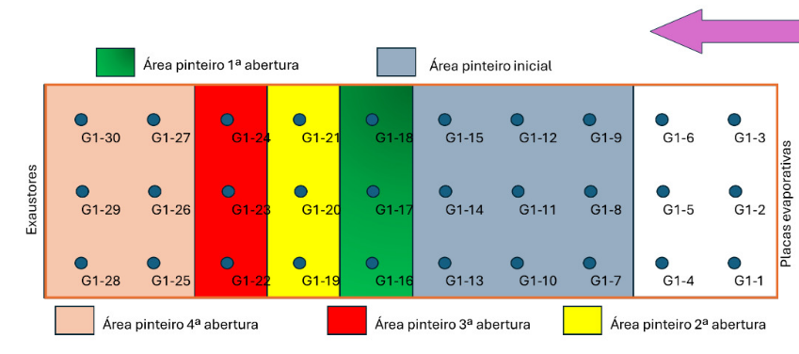

5. RESULTADOS E DISCUSSÃO

xxxx

6. CONSIDERAÇÕES FINAIS

xxx

7. REFERÊNCIAS BIBLIOGRÁFICAS

xxxxx

8. AVALIAÇÃO DA ALUNA

xxxx

________________________________________
Bolsista: Cecilia Zica Camargo.

9. AVALIAÇÃO DA ORIENTADORA

xxxxx

__________________________________________
Orientadora: Profa. Dra. Simone Daniela Sartorio de Medeiros.

Florianópolis, 01 de setembro de 2026.

